Cukry
Úloha 1: Doplň chybějící slova do vět. Na výběr máš z těchto možností: elektrony, karbonylových, atomy, síry, karbonylovou, kyslíku, hydroxylovou, hydroxylových.
V molekulách sacharidů jsou obsaženy …………………………………….. tří prvků: uhlíku, vodíku a ……………………………………... Jejich molekuly obsahují vždy jednu …………………………………….. skupinu a více …………………………………….. skupin.

Úloha 2: Na obrázku vidíš vzorec glukózy a fruktózy. Dokážeš je určit? Červenou barvou zakroužkuj karbonylovou skupinu, modrou barvou zakroužkuj hydroxylovou skupinu. Jejich počet zapiš do tabulky.
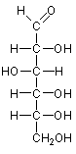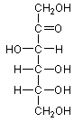
Ilustrace: wikipedia.org
 | Počet karbonylových skupin | Počet hydroxylových skupin
Glukóza
Fruktóza

Úloha 3: Pomocí textu rozhodni, zda jsou uvedená tvrzení pravdivá či nepravdivá.
Glukóza je pro organismy zdrojem energie. Vzniká při fotosyntéze. Je obsažena v ovoci (např. v plodech vinné révy) a v medu. V tělech živočichů je přítomna v krvi. Je stavební jednotkou složitějších sacharidů. Používá se k výrobě mnoha organických sloučenin (ethanolu, kyseliny citronové, vitaminu C) a při přípravě cukrovinek. Roztok glukózy ve vodě se používá jako umělá výživa v lékařství – tzv. infuze a zavádí se přímo do krevního oběhu.
- Glukóza se používá pouze k výrobě ethanolu, kyseliny citronové a vitaminu C.
- Glukóza se vyskytuje v rostlinných i živočišných organismech.
- Glukóza je součástí polysacharidů.
- V těle člověka se glukóza vůbec nevyskytuje, proto se musí přidávat uměle infuzí.
- Glukóza má hojné využití v potravinářském průmyslu.

Úloha 4: Vyber správnou možnost:
Při závažném onemocnění, jež se nazývá cukrovka neboli dialýza / diabete, dochází v krvi ke zvýšení hladiny fruktózy / glukózy. Jedním ze způsobů léčby nemocných, je podávání inzulinu / antibiotik. Inzulin je hormon štítné žlázy / slinivky břišní, který reguluje hladinu glukózy v krvi. Množství hladiny glukózy v krvi udává glykémie / krevní plasma.
Úloha 5: Nyní se sám pokus definovat termíny:
Inzulin ………………………………………………………………………………………………………………………………………………………………………………………………………………………………………………………………………………………..
Glykémie …………………………………………………………………………………………………………………………………………………………………………………………………………………………………………………………………………………………
Diabetes …………………………………………………………………………………………………………………………………………………………………………………………………………………………………………………………………………………………

Úloha 6: Cukrovka je závažné onemocnění, které může vést ke kardinálním důsledkům. Jedním ze stěžejních spouštěcích faktorů této nemoci je obezita. Zde jsou uvedeny dva obrázky, kam až může zanedbání nemoci vést. Ve dvojících pohovořte o důsledcích onemocnění cukrovkou. Poté ve dvojici napište text alespoň o deseti větách, kde shrnete vaše společné myšlenky. Váš text musí zahrnovat následující slova: genetický předpoklad, špatný životní styl, obezita, pohyb, inzulinová pumpa.
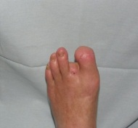
………………………………………………………………………………………………………………………………………………………………………………………………………………………………………………………………………………………………………………………………………………………………………………………………………………………………………………………………………………………………………………………………………………………………………………………………………………………………………………………………………………………………………………………………………………………………………………………………………………………………………………………………………………………………………………………………………………………………………………………………………………………………………………………………………Ilustrace: bio-life.cz, insulinindependence.org

Úloha 7: Vytvoř smysluplné dvojice.
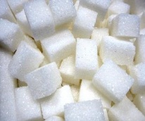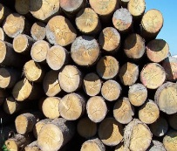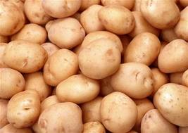

GLUKÓZA ŠKROB LAKTÓZA SACHARÓZA CELULÓZA MALTÓZA
Ilustrace: prazdroj.cz, nutrend.cz, vinarskysklep.cz, tehotenstviaz.cz, drevodokrbu.cz, zeleninakovar.cz

